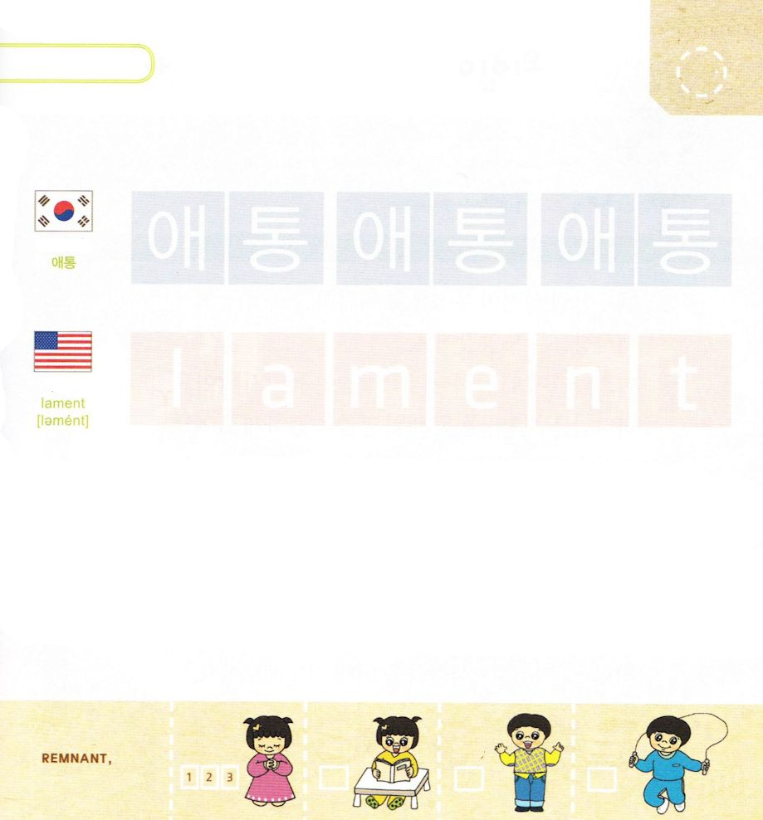


エレミヤ2:13 わたしの民は二つの悪を行なった。湧き水の泉であるわたしを捨てて、多くの水ためを、水をためることのできない、こわれた水ためを、自分たちのために掘ったのだ。

げつようび

かみさまは イスラエルの たみを けいやくの たみとして
えらばれました。 けいやくの たみは れいはいを
とおして けいやくを きいて けいやくを つたえる
たみです。 しかし れいはいが どんどん なくなって
しんでんの なかに ぐうぞうが はいってきました。
イスラエルの たみは ぐうぞうを おがんで れいはいして
つかえました。 かみさまは このような すがたを
なげかれて エレミヤを よばれました。
きょう けいやくの たみらしく かみさまが よろこばれる
れいはいを ささげましょう。 かみさまが くださる
まことの へいあんと よろこびが いっぱいに なるでしょう

れいはいを よろこばれる かみさま！
けいやくの たみらしく かみさまが よろこばれる れいはいを
ささげさせてください。
イエス・キリストの おなまえによって おいのりします。アーメン

つぎの ことばを よんで なぞって かきましょう

かんこくご

（エトン）
エ トン エ トン エ トン

えいご

ラメント

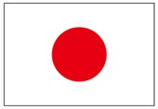

にほんご
（嘆き）

なげ き なげ き

ぷ り む の まつ り

きりつある

まいにち チェックしよう！
ていこくいのり
どくしょ
うんどう
あんしょう

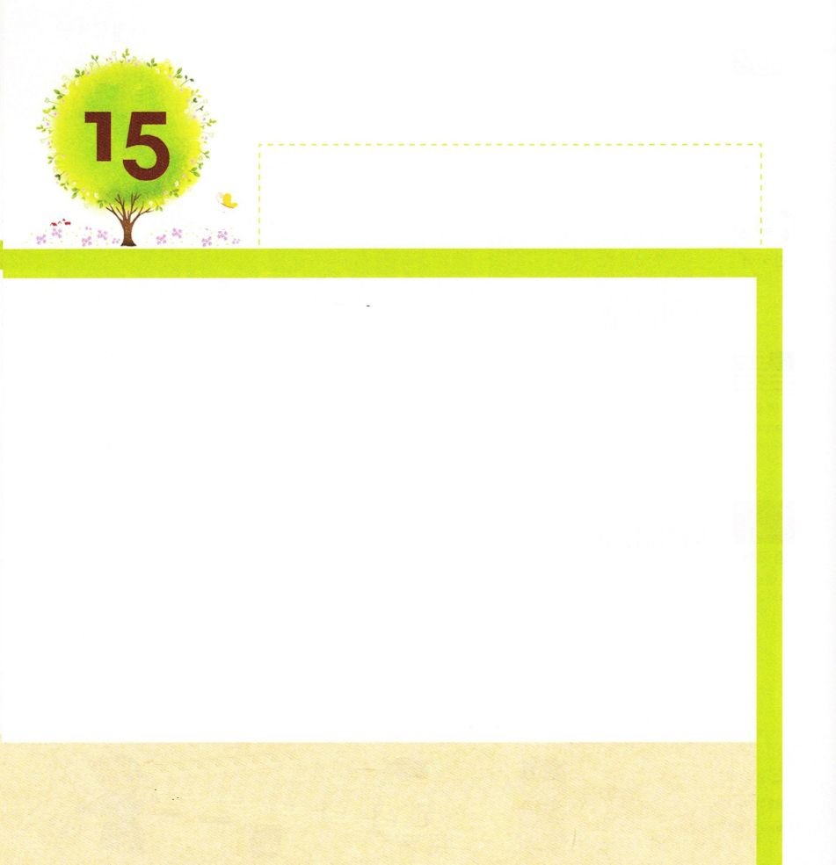

エレミヤ5:1 エルサレムのちまたを行き巡り、さあ、見て知るがよい。その広場で捜して、だれか公義を行ない、真実を求める者を見つけたら、わたしはエルサレムを赦そう。

かようび

エルサレムしんでんが ぐうぞうで けがされて
さいしが にげていきました。
イスラエルに もう かみさまの みことばは きこえません。
かみさまは よげんしゃを たてて みことばを つたえられ
ました。 ぐうぞうすうはいで そまった イスラエルは
よげんしゃたちを ころして はくがいしました。
せいぎを おこない しんりを もとめる ひとが ひとりも
いませんでした。 このとき エレミヤは ユダの くにと
エルサレムしんでんに むかって なみだで いのりました。
わたしたちも エレミヤの ように
かみさまを しらない ひとの ために いのりましょう。

れいはいを よろこばれる かみさま！
かみさまに れいはいして いのる ひとに ならせてください。
イエス・キリストの おなまえによって おいのりします。アーメン

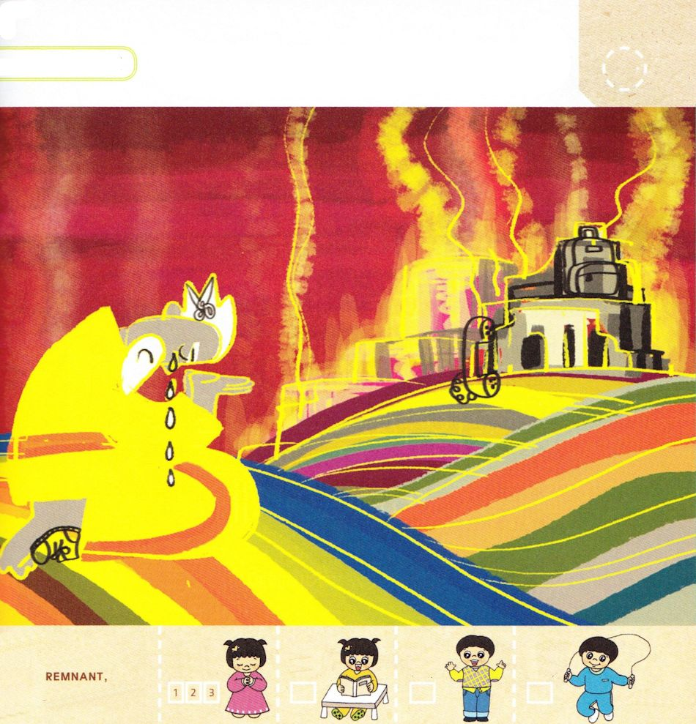
エルサレム しんでんに むかって なみだで
いのる エレミヤの すがたの なかに
かくれている えを みつけよう
（でんわき、カバン、うんどうぐつ、はさみ）

きりつある

まいにち チェックしよう！
ていこくいのり
どくしょ
うんどう
あんしょう

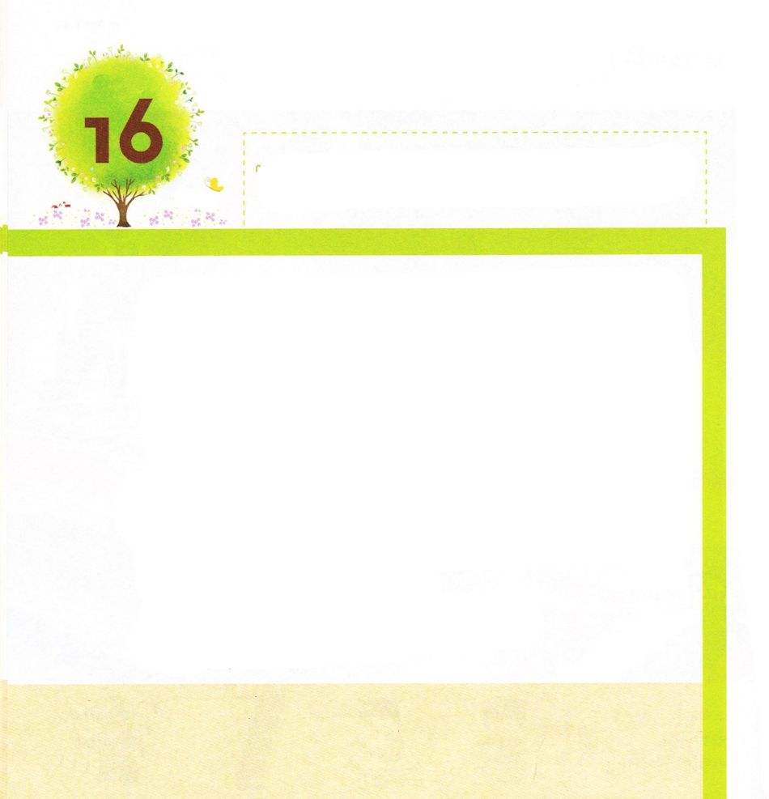
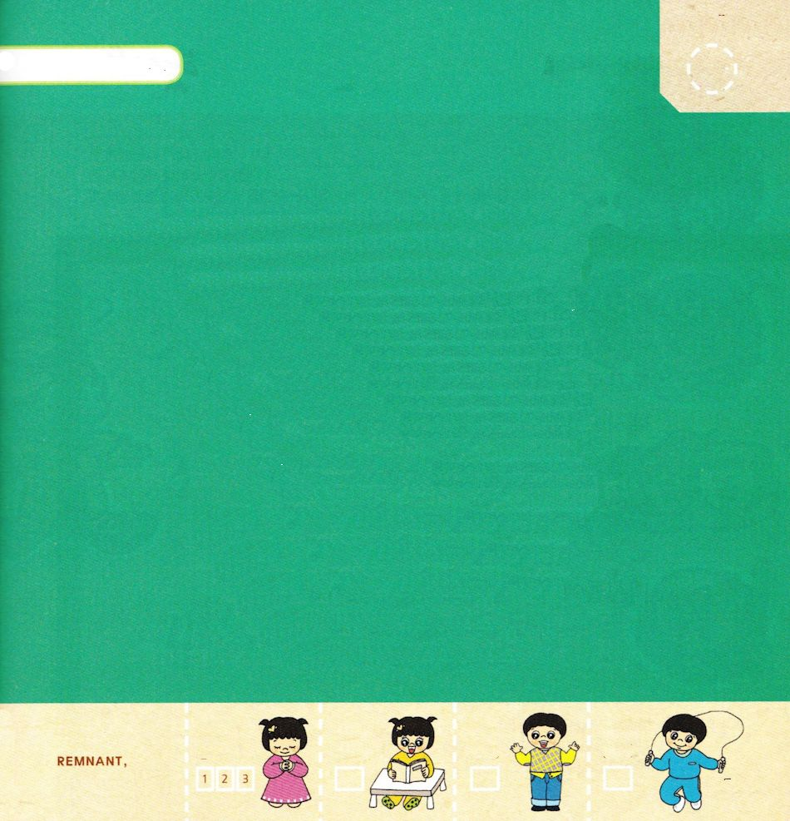

エレミヤ11:3 彼らに言え。イスラエルの神、主は、こう仰せられる。この契約のことばを聞かない者は、のろわれよ。

すいようび

「けいやくは エジプトの ち から あなたがたの
せんぞを つれて でた とき わたしが かれらに
まもると めいじた ものだ。 わたしが かれらに
いった。 わたしの こえに ききしたがい、すべて
わたしが あなたがたに めいじた ことを おこない
なさい。そうすれば かれらは わたしの たみと なり
わたしは かれらの かみとなる。 わたしが かれらの
せんぞに ちちと みつが ながれる ちを あたえると
ちかった やくそくを まもって きょうある とおりに
おこなう。 あなたがたは この けいやくの
みことばを きいて おこないなさい。 けいやくの
みことばに したがわない ひとは のろわれる」
きょう かみさまが くださる けいやくの みことばを
きいて おこないましょう。

れいはいを よろこばれる かみさま！
れいはいを とおして くださった みことばを おこなうことが
できますように。
イエス・キリストの おなまえによって おいのりします。アーメン

みことばを よんで なぞって かこう

エレミヤ33:3の みことば

わたしを よべ。そうすれば、
わたしは、 あなたに こたえ、
あなたの しらない、
りかいを こえた おおいなる ことを、
あなたに つげよう。

エレミヤ33:3の みことば

きりつある

まいにち チェックしよう！
ていこくいのり
どくしょ
うんどう
あんしょう

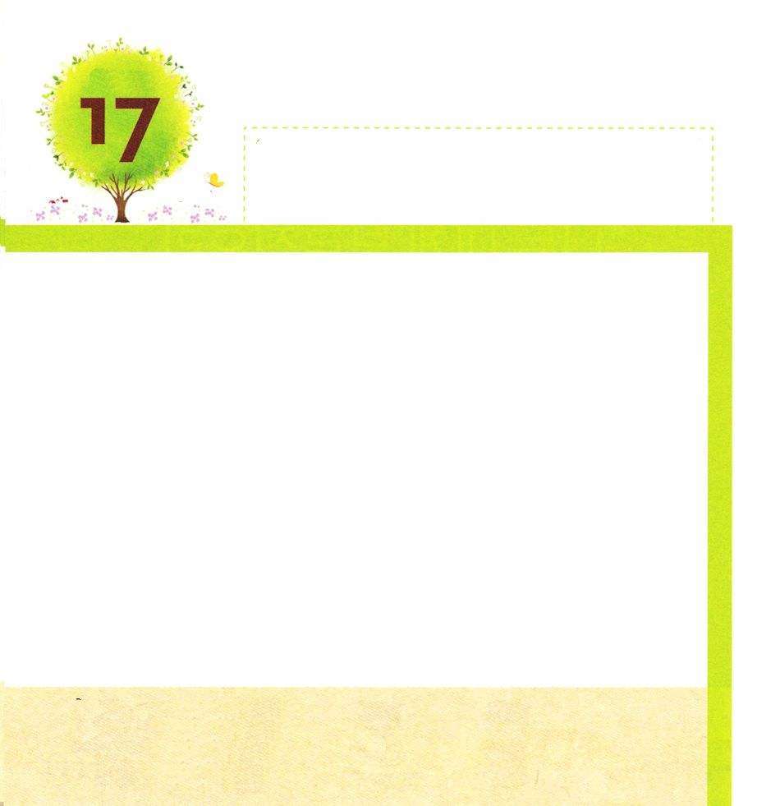

エレミヤ23:5～6 見よ。その日が来る。――主の御告げ――その日、わたしは、ダビデに一つの正しい若枝を起こす。彼は王となって治め、栄えて、この国に公義と正義を行なう。その日、ユダは救われ、イスラエルは安らかに住む。その王の名は、『主は私たちの正義』と呼ばれよう。

もくようび

かみさまは イスラエルの たみが せんそうで
ほりょとなって ひっぱられて いくと おっしゃいました。
ほりょとして ひっぱって いかれる そこで ダビデの
しそんとして こられる メシヤを まちなさいと
いわれました。
かれらは かえって くるようになり かいふく されると
きぼうの みことばを くださいました。
なみだで いのった エレミヤは
たみに よろこびの しらせを つたえました。

れいはいを よろこばれる かみさま！
うれしい こころで れいはいを ささげられますように。
イエス・キリストの おなまえによって おいのりします。アーメン

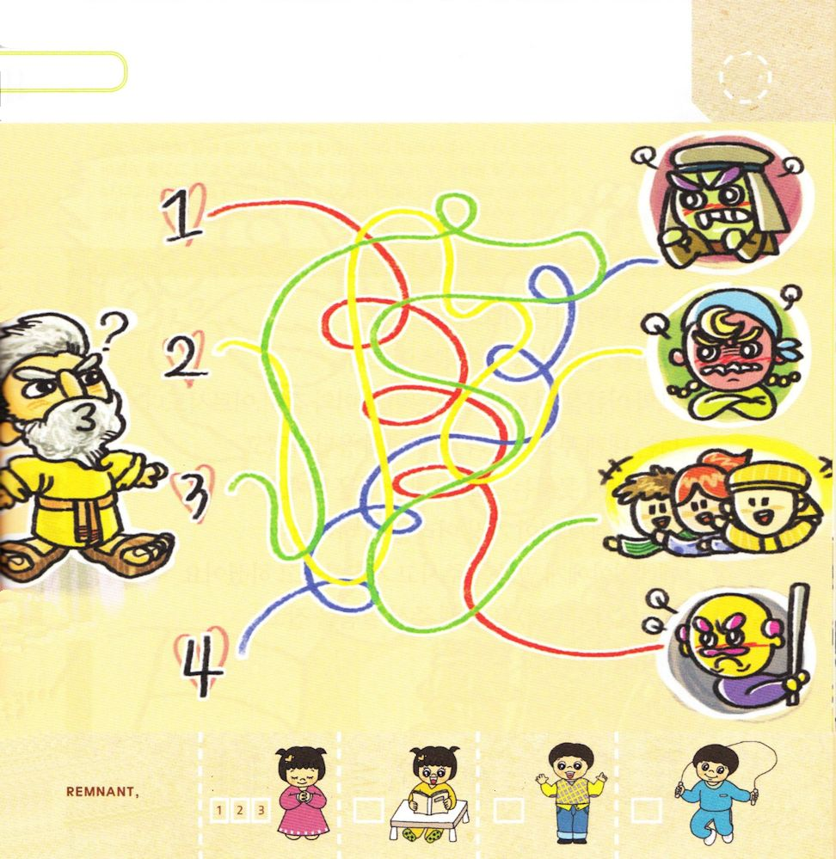
エレミヤが エルサレムに いって かみさまの
みことばを つたえるのを たすけてあげましょう

きりつある

まいにち チェックしよう！
ていこくいのり
どくしょ
うんどう
あんしょう

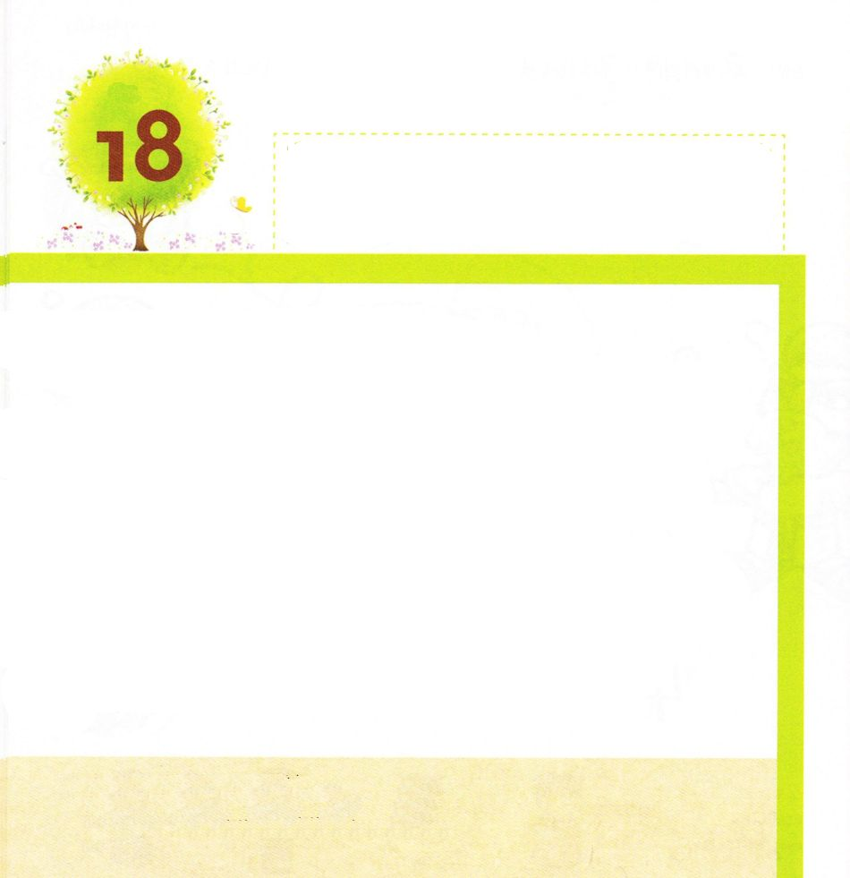
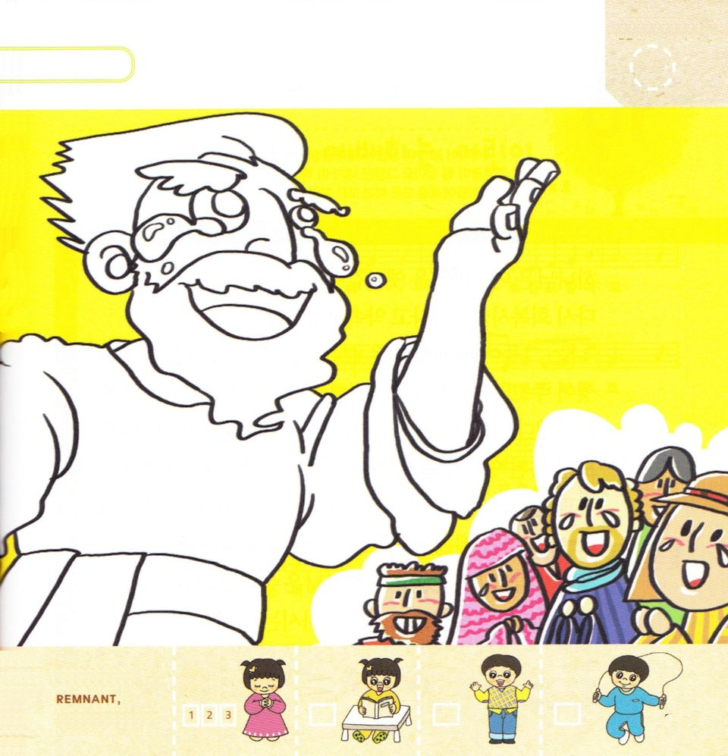

エレミ33:1～3 エレミヤがまだ監視の庭に閉じ込められていたとき、再びエレミヤに次のような主のことばがあった。「地を造られた主、それを形造って確立させた主、その名は主である方がこう仰せられる。わたしを呼べ。そうすれば、わたしは、あなたに答え、あなたの知らない、理解を越えた大いなる事を、あなたに告げよう。

きんようび

「ちを つくられた しゅ。
それを かたちづくって かくりつさせた しゅ。
その なは しゅである かたが こう おおせられる。
わたしを よべ。 そうすれば わたしは あなたに こたえ
あなたの しらない りかいを こえた おおいなる ことを
あなたに つげよう」
イスラエルの たみが いちばん くるしいときに かみさまが
エレミヤに みことばを くださって いのりなさいと
いわれました。
きょう「いのりの てちょう」を とおして くださった
みことばを にぎって おいのりしましょう。

ちを つくられた かみさま！
どこでも みことばを にぎって いのることが できますように。
イエス・キリストの おなまえによって おいのりします。アーメン

たみに よろこびの しらせを つたえる
エレミヤの すがたに いろを ぬりましょう

きりつある

まいにち チェックしよう！
ていこくいのり
どくしょ
うんどう
あんしょう

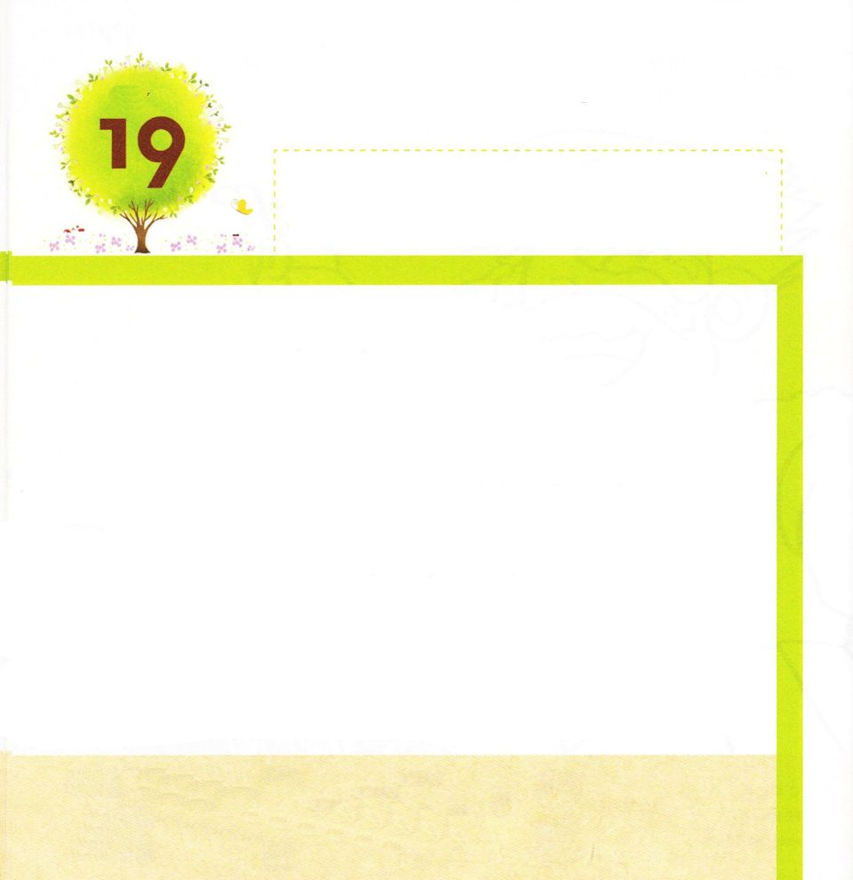
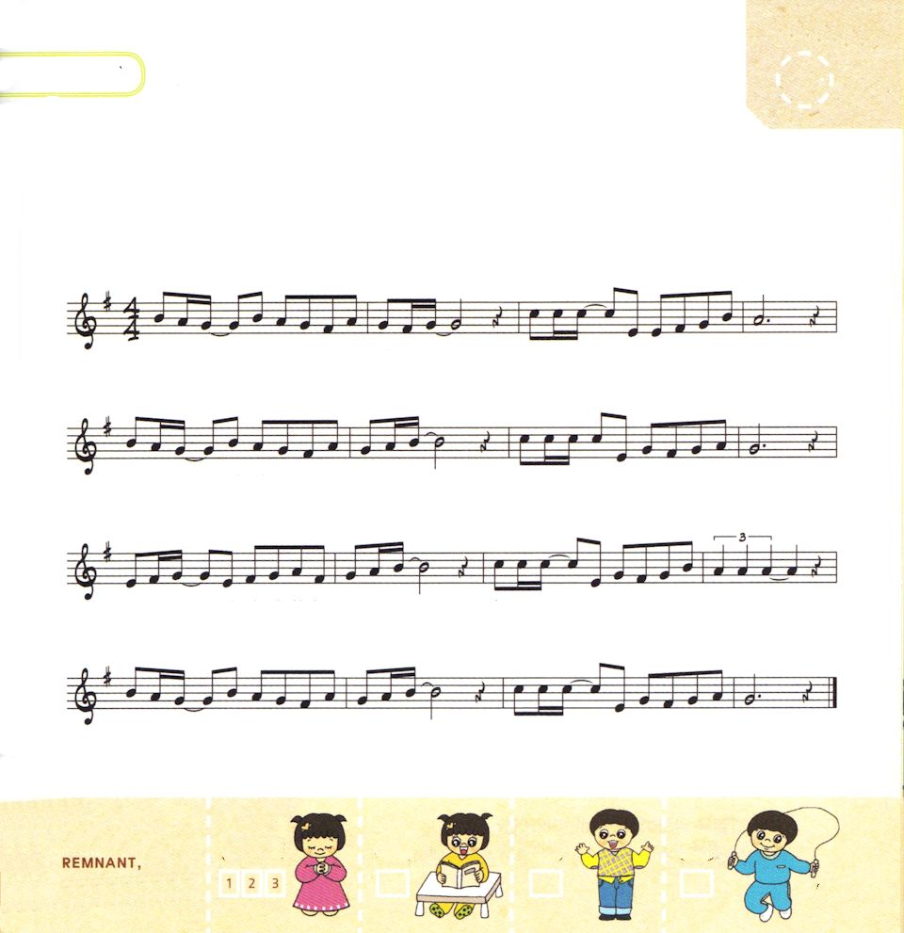

エレミヤ33:9 この町は世界の国々の間で、わたしにとって喜びの名となり、栄誉となり栄えとなる。彼らはわたしがこの民に与えるすべての祝福のことを聞き、わたしがこの町に与えるすべての祝福と平安のために、恐れおののこう。

どようび

かみさまは イスラエルを むかしのように
もういちど かいふくさせて くださると やくそく
されました。
「わたしは、かれらが わたしに おかした すべての
とがから かれらを きよめ、かれらが わたしに おかし、
わたしに そむいた すべての とがを ゆるす。
エルサレムは せかいの くにぐにの あいだで、わたしに
とって よろこびの なと なり、えいよとなり さかえと
なる。かれらは わたしが このたみに あたえる すべての
しゅくふくの ことを きき、わたしが このまちに
あたえる すべての しゅくふくと へいあんの ために、
おそれ おののくだろう」
かみさまは わたしたちを いやして かいふくして
しょうにんとして たつように してくださいます。

かみさま！
せかいを いかす しょうにんとして もちいて くださることを
しんじて かんしゃします。
イエス・キリストの おなまえによって おいのりします。アーメン

パパと ママと いっしょに さんびしましょう。

かみさまに れいはいする こども

かみさまーに れいはいする こ ども－ み こと ば で みちびか れ

かみさまーに れいはいする こ ども－ こころと お も い ま も られ

かみさまーに れいはいする こ ども－ いちにちじゅうよろこび ラララー

かみさまーに れいはいする こ ども－ しゅくふく が あふれる よ

きりつある

まいにち チェックしよう！
ていこくいのり
どくしょ
うんどう
あんしょう

